马来西亚博特拉大学
(UNIVERSITI PUTRA MALAYSIA)
教育类研究生（硕士、博士）项目简介

一、马来西亚博特拉大学简介：
博特拉大学（UPM）是马来西亚的公立大学，创建于 1931 年，距离首都吉隆坡25公里，学校地理位置优越、环境优美，有标准十八洞高尔夫球场、射箭场、马术场，并有现代化的光导纤维通讯系统覆盖整个校园。

1、学校规模：
博特拉大学占地面积 28000 亩（主校区），是世界占地面积最大的大学，在校学生 20000 多人，同时拥有来自超过 60 个国家的 5000 多名国际生。

- 项目优势：
中国教育部涉外监管网推荐院校；
品牌管理大学，等同于四川大学，大连理工大学等国内名校，师资力量雄厚；
全英文授课，语言环境有助于迅速提升英语水平；
2021年QS世界大学排名 132位。
2020/2021QS亚洲大学排名28位；
马来西亚唯一获 AACSB 顶级商学院认证的高校，国内同等AACSB认证的大学有：清华大学、北京大学、浙江大学、中国人民大学、上海财经大学、复旦大学、香港中文大学等；
境外一站式管家服务，确保学员境外人身安全、便捷生活及学习帮助；

3、学校设施：

博特拉大学（UPM）拥有面积1000亩左右的超大型图书馆，为学生的学习提供最优良的环境，在生活娱乐休闲上也提供很多便利条件，包括：银行、邮局、书店、餐厅、自助洗衣房、体育场、高尔夫球场、射箭场、马术场、游泳馆、娱乐室等。校内循环巴士，校园轻轨让学生的出行更加方便。

4、学校特色：
博特拉大学拥有 16 个学院、12 个研究所、2 个高等专科学院、16 个服务中心、1 个合作商学院及两个研究中心校区，学校拥有众多毕业于世界各地顶尖大学的教师及专家，致力于三百多个专业课程的教学及研究，为学生提供了广泛的课程选择范围。

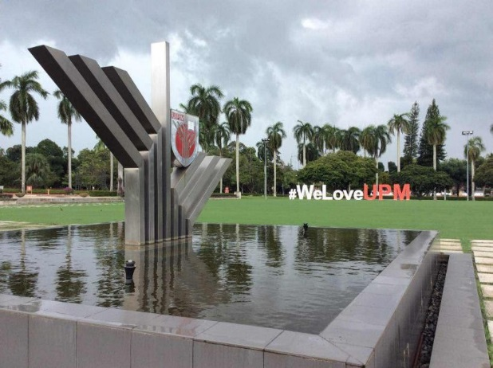
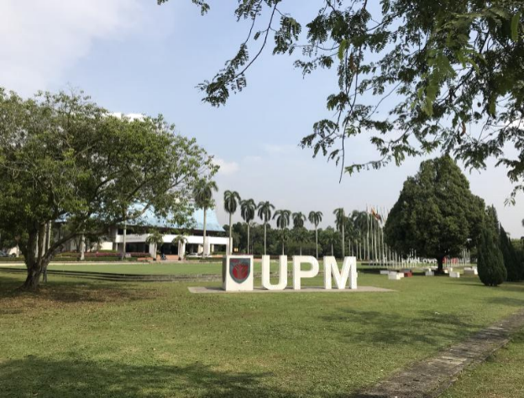

二、博特拉大学研究生院简介 SGS-UPM：
博特拉大学的研究生学习由研究生学院（SGS）管理和推广，博特拉大学研究生院是一所支持该大学专注于追求知识和发现的著名机构，多年来一直被认为是马来西亚最好的研究生院之一。博特拉大学研究生院产生了马来西亚最高数量的博士研究生，在过去的 20 年中获得了最高的研究经费，并且生产超过一半的国家商业化研发产品。

三、专业及学费：

层次 | 专业 | 学费
硕士（研究型） | 儿童发展心理学 | 学费：16.8万  注册费:750马币  体检费:250马币  国际学生管理费:2000马币EMGS签证费:4000马币
 | 社会心理学
 | 教育心理学
 | 教学技术与创新
 | 体育
 | 体育科学
 | 教育管理
 | 企业传播（传媒）
博士（PhD） | 课程与教学 | 学费：19.8万  注册费:750马币  体检费:250马币  国际学生管理费:2000马币EMGS签证费:4000马币
 | 教育管理
 | 教育心理学
 | 教育技术
 | 健康教育和交流
 | 体育
 | 人力资源开发
 | 教育技术与创新
 | 教育社会学
 | 推广教育

四、修读学制
硕士2年（4个学期）、博士3年（6个学期）
五 申请时间
12月1日—7月1日 （9月入学）、
7月1日—12月1日 （2月入学）
如遇特殊情况以学校通知入学期为准，例如：受国内外疫情影响，2020年秋季9月入学推迟到10月，2021年春季2月入学推迟至2021年3月。
六 入学要求
- 硕士研究生：本科学士学位和成绩单，最低CGPA3.0或平均分80分以上。
- 博士研究生：硕士学历及以上且拥有本科、硕士学位和成绩单，最低成绩CGPA3.0或平均分80分以上。
- 英语水平要求：雅思6/托福80/MUET4级/通过博特拉语言课程
七、申请所需材料
申请表、护照、电子照片、学位证、成绩单、公证书、存款证明、健康声明表，个人简历，专业研究提案，雅思6/托福80/MUET4级
八，毕业要求

硕士毕业条件：1、修满42个课程学分；2、 通过马来语及Project；3、论文不需要发表只需答辩通过
博士毕业要求：1.修满课程学分；2.通过马来语并获得M等级；3.完成课业及博士论文
- 通过论文答辩；5.发表至少两篇期刊（Scopus）；
九、服务事项
我方在中国和马来西亚均设有学习及服务团队，在境内外团队会提供全程的生活和学习协助和指导，确保同学无论在哪都享受到安全可靠的保障服务，不会一个人面临陌生而无助的生活和学习环境，项目也获得马来西亚中国留学生总会的大力支持和指导,让学生进入马来西亚会有回到了家的感觉, 轻松快乐地学习和生活！

